# 研究现状和背景

共6个：

1. 《面向算网一体化演进的算力网络技术》中的”1引入“和“2.1算力网络阶段”

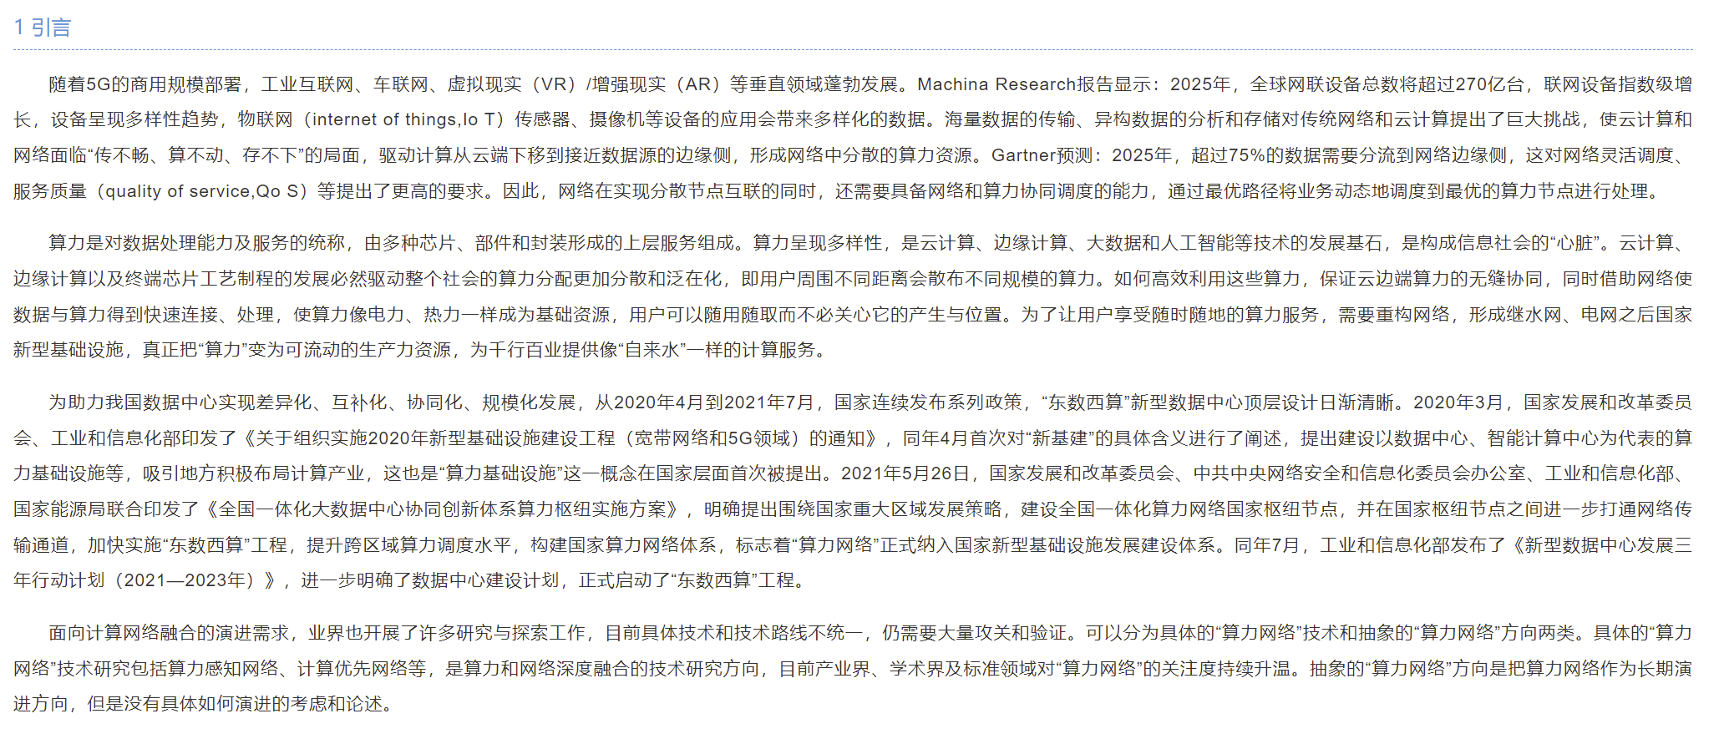

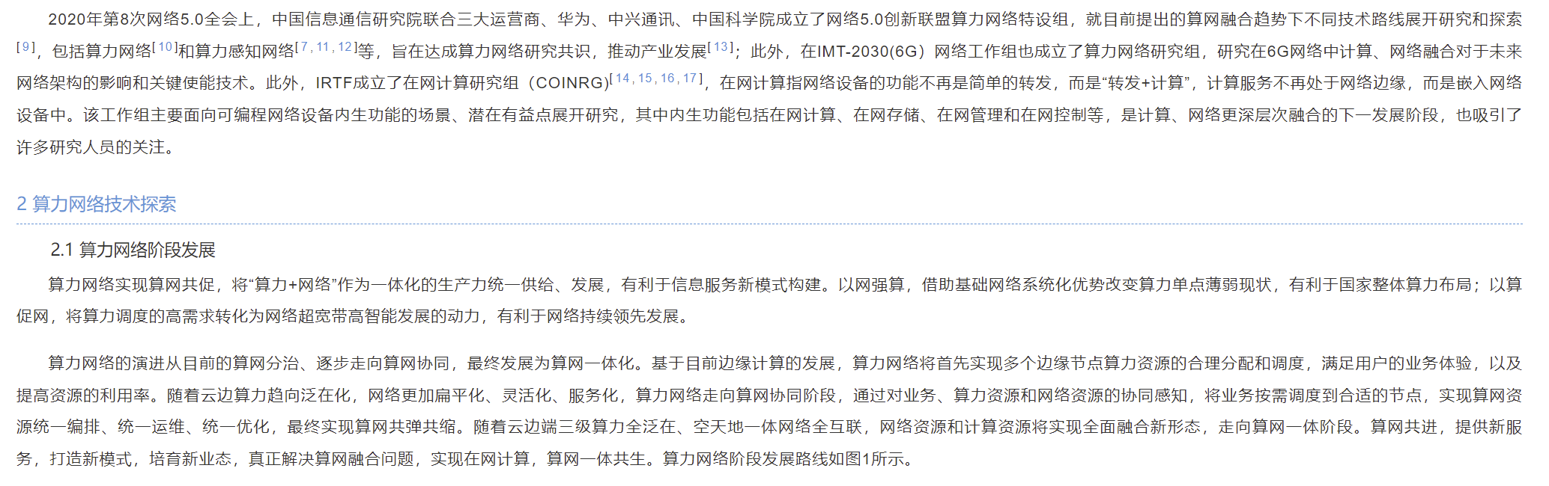

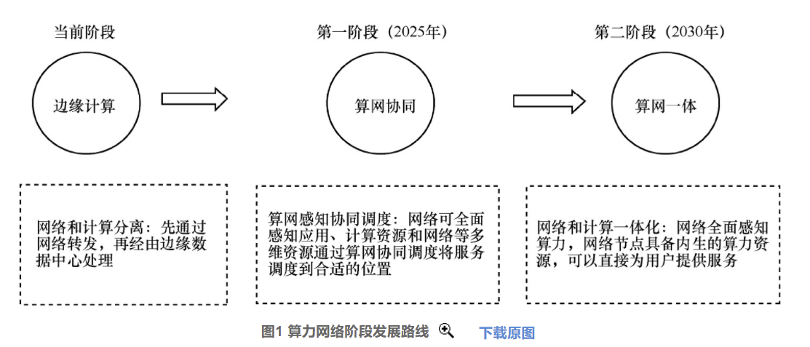

1. 《算力感知网络架构与关键技术》中的“1算网融合发展的背景”

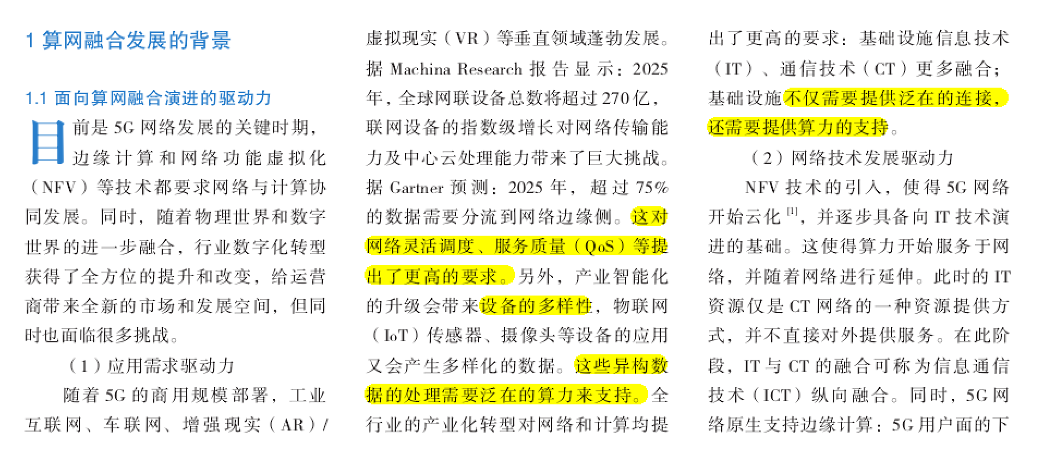

还没弄完，太糊了，自己去看吧，文章上传了。

1. 图片

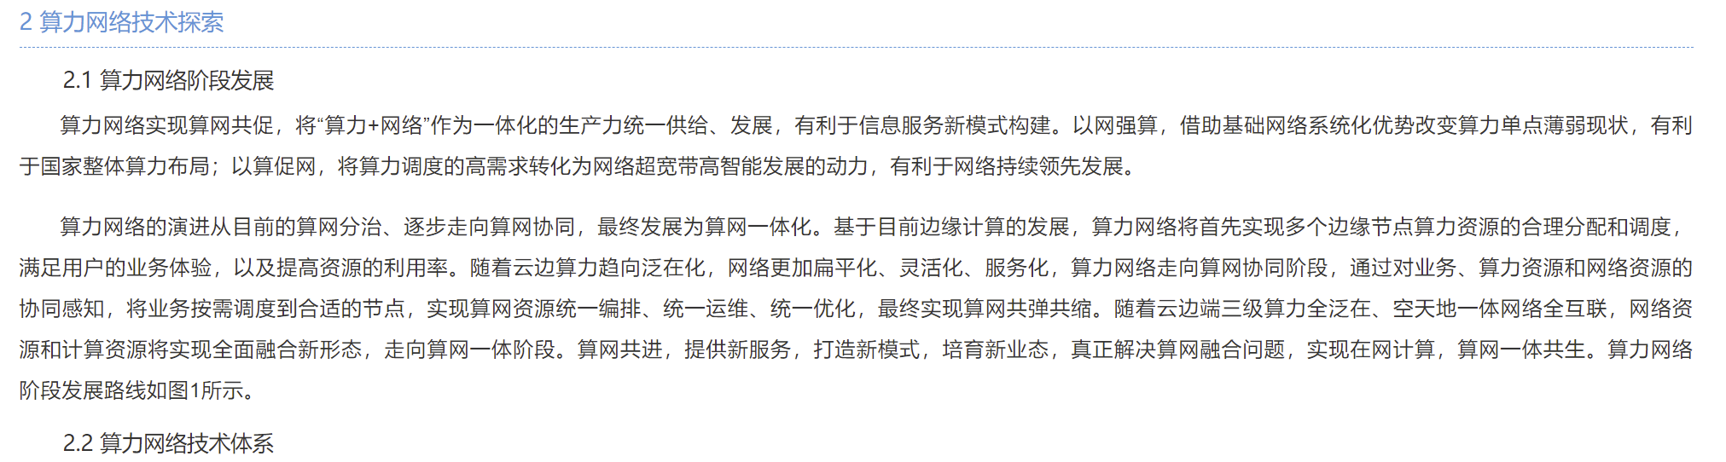

1. 图片

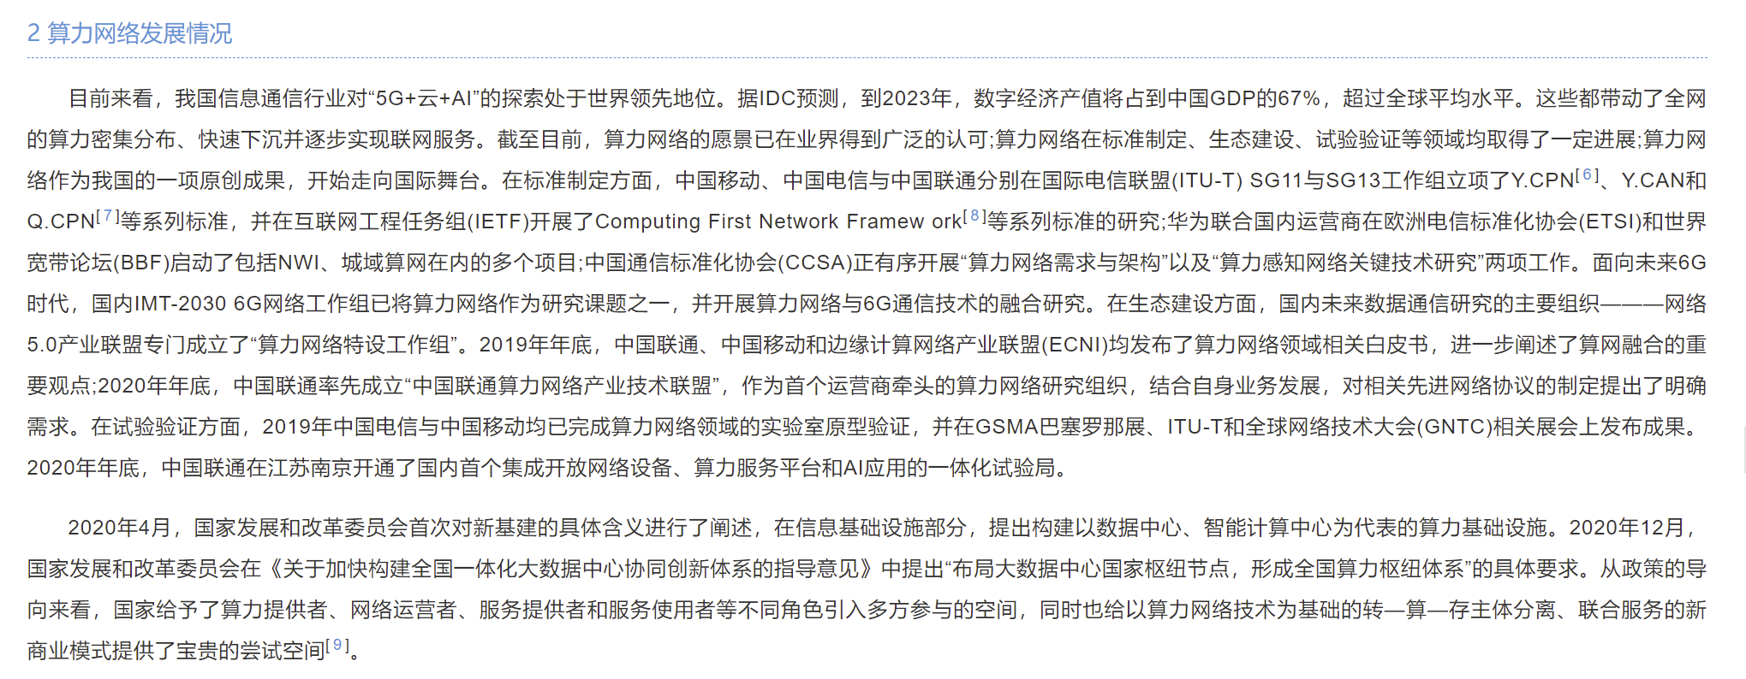

1. 图片

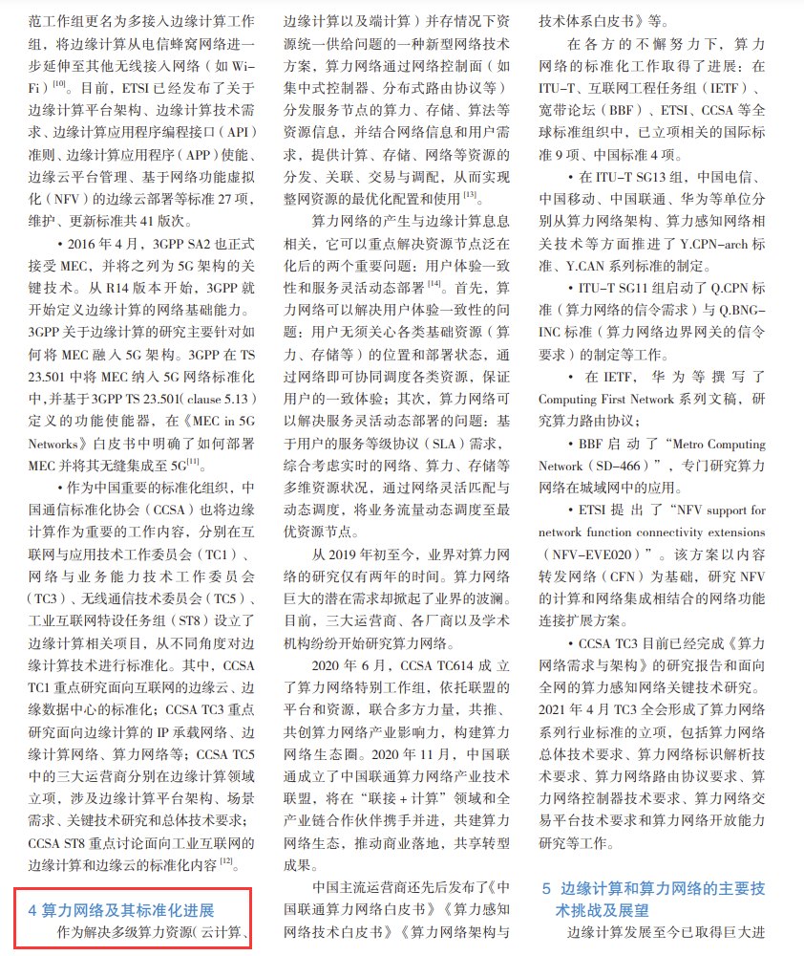

1. 图片

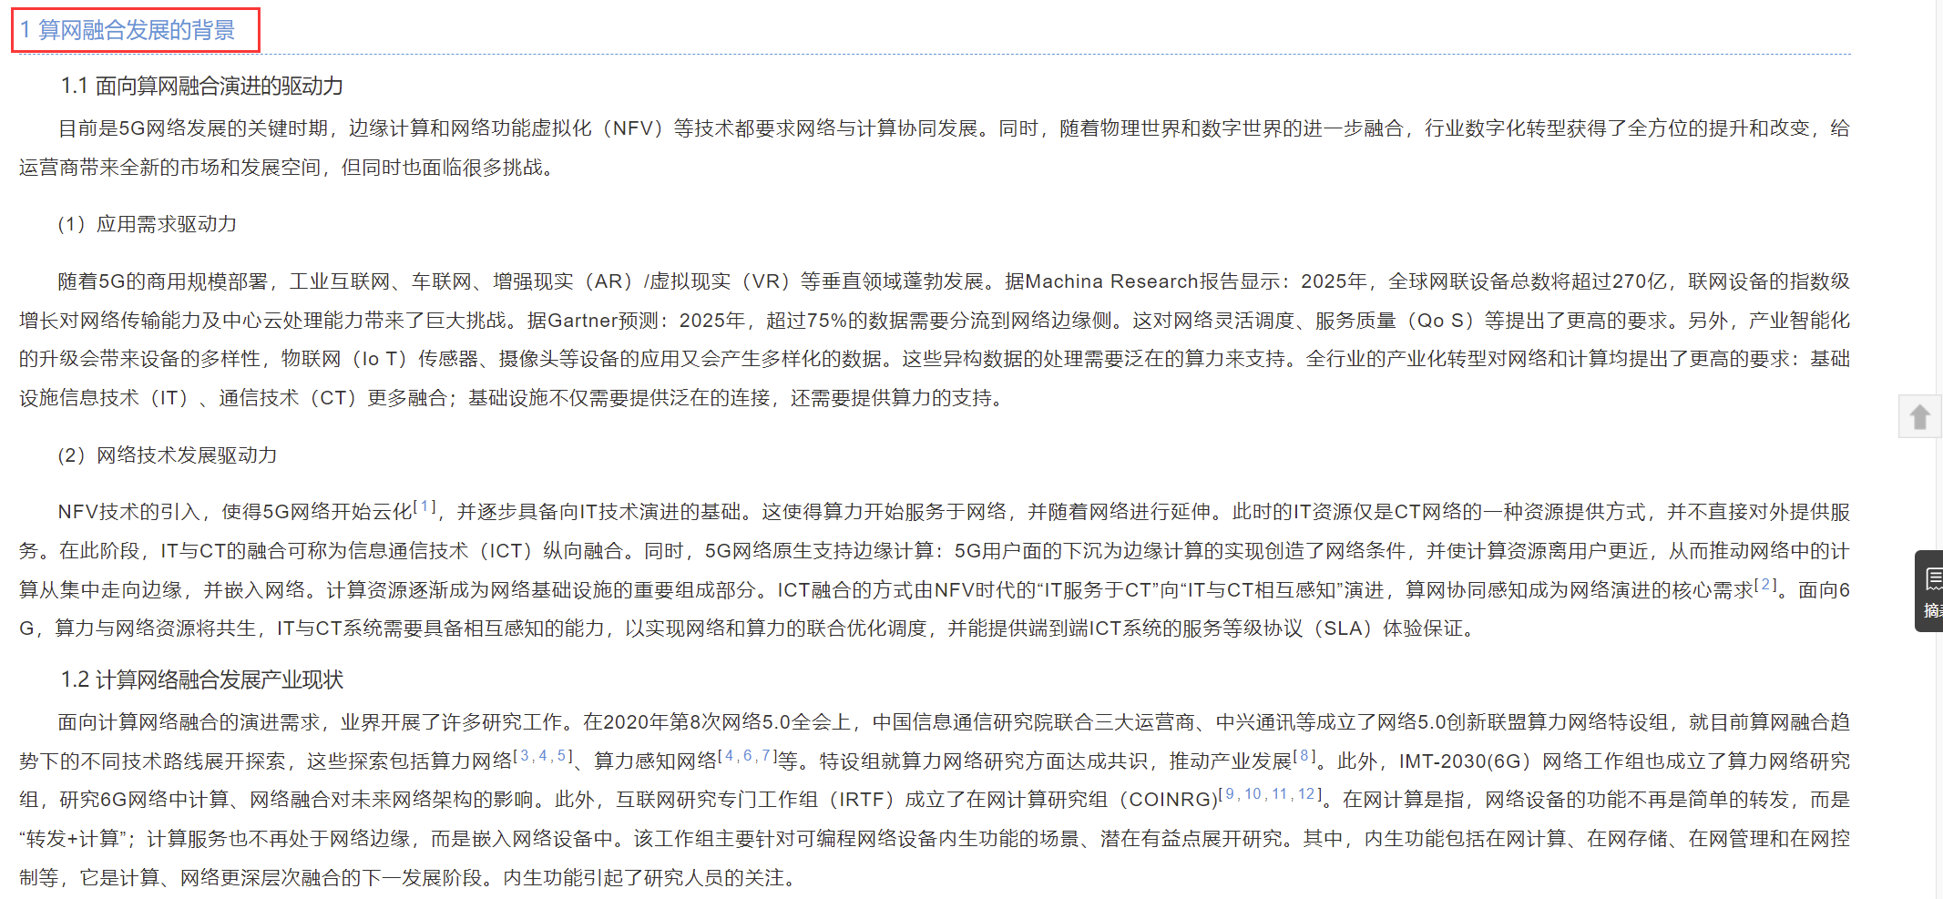



# 文章概况推荐

请放大，这是一些文章概述，我们可以通过概述去找需要的。

